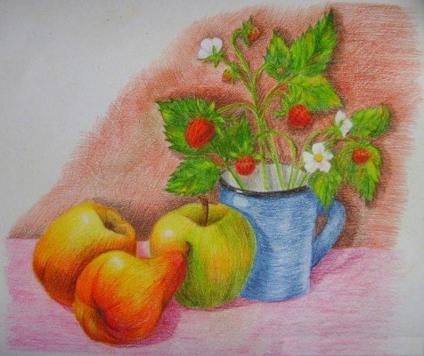



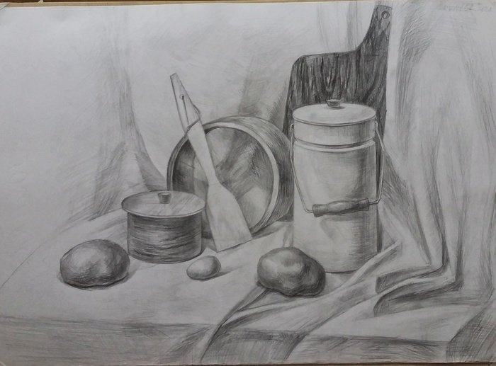

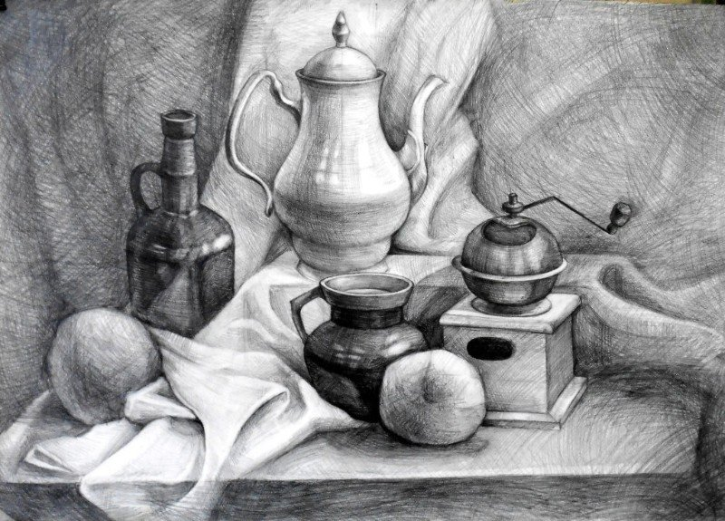

ÐÑÐ½Ð¾Ð²Ñ Ð¸Ð·Ð¾Ð±ÑÐ°Ð·Ð¸ÑÐµÐ»ÑÐ½Ð¾Ð³Ð¾ Ð¸ÑÐºÑÑÑÑÐ²Ð° - Ð¤Ð¾ÑÑÐ¼ DrawManga.ru
1

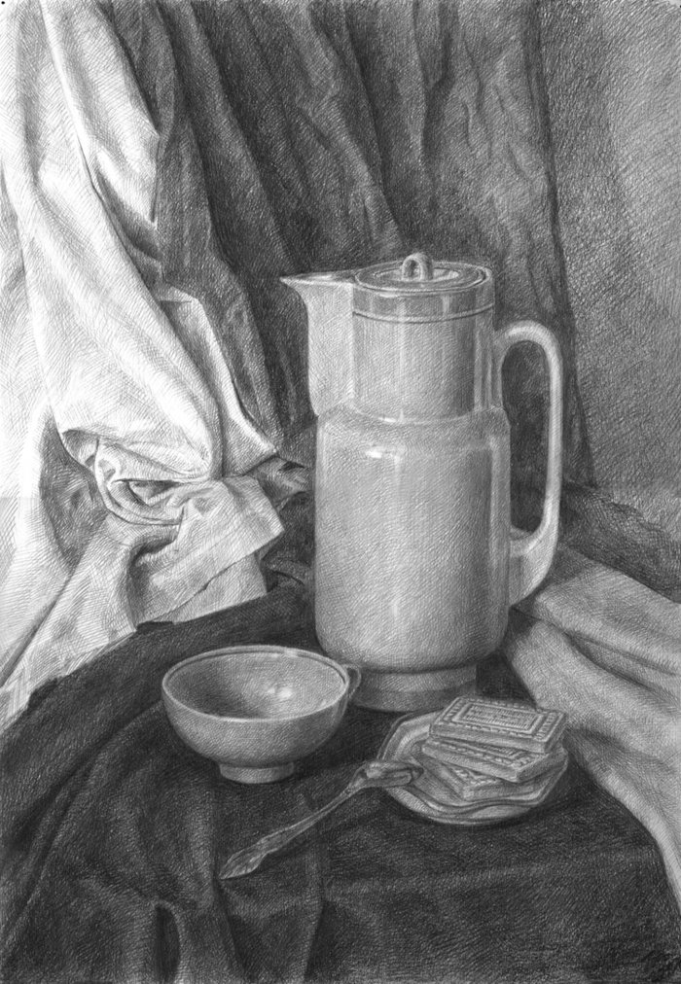

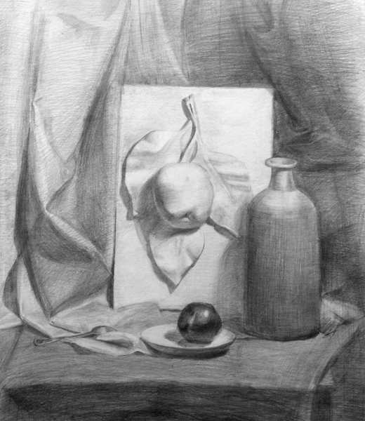

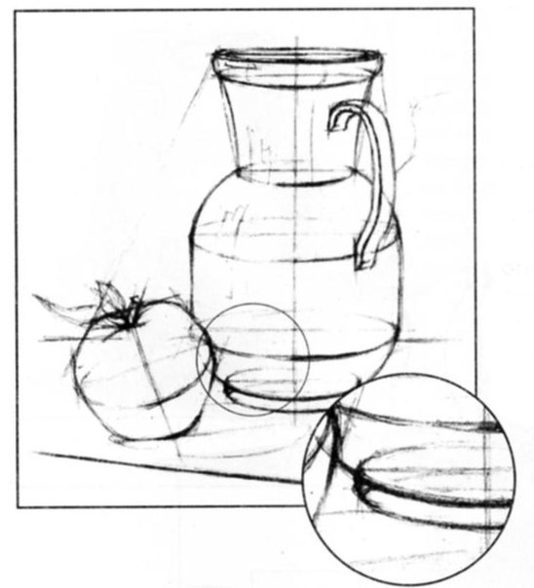

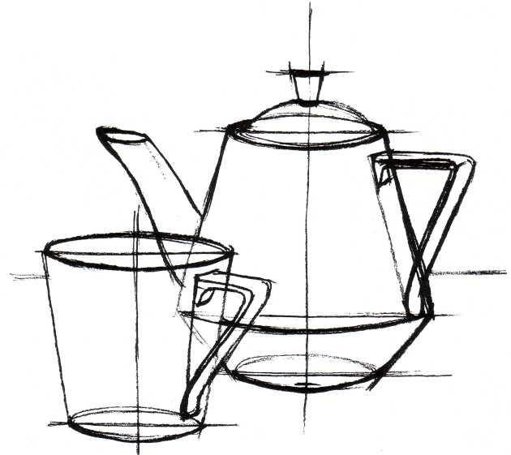

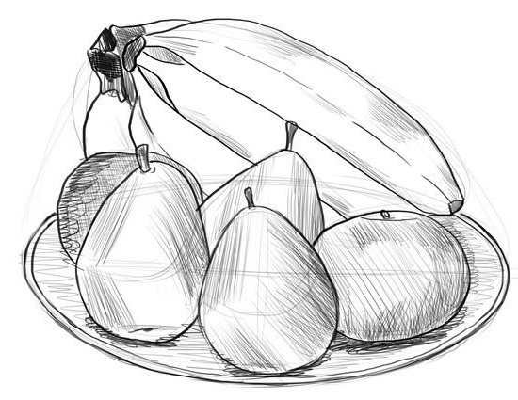

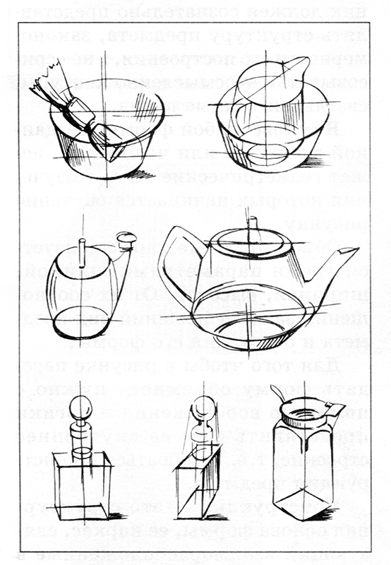





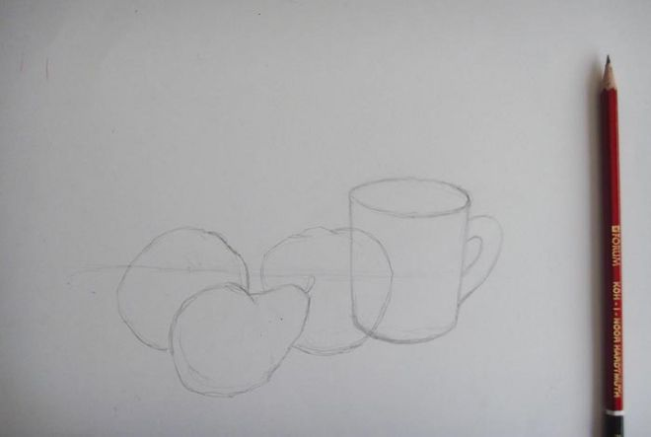





ÐÑÐ½Ð¾Ð²Ñ Ð¸Ð·Ð¾Ð±ÑÐ°Ð·Ð¸ÑÐµÐ»ÑÐ½Ð¾Ð³Ð¾ Ð¸ÑÐºÑÑÑÑÐ²Ð° - Ð¤Ð¾ÑÑÐ¼ DrawManga.ru
1



